2012-08-09

MOVENTO skensystem, nu
med inbyggd TIP-ON-funktion
Blums unika skensystem för trälådor finns sedan tidigare med
BLUMOTION-funktion. De nya skenorna är utrustade med TIP-ON-funktion och har samma justeringsmöjligheter och avvägda rullegenskaper som den första versionen av MOVENTO.

Nu lanserar Theofils det nya skensystemet med inbyggd TIP-ON från Blum. Den mekaniska öppningsfunktionen är inbyggd i lådskenan och kräver på så vis ingen extra plats varken under eller bakom lådan. För att öppna lådan räcker det endast med en liten knuff på den handtagsfria fronten och vid stängning trycks lådan enkelt igen.

De nya skenorna kan både sidjusteras, höjdjusteras och djupjusteras för att få en jämn och exakt fogbild. Vid extra breda fronter rekommenderas även en synkronisering som tillval. Skenorna finns för 40 kg och 60 kg. Vid beställning av Movento TIP-ON på www.theofils.se går det enkelt att se vilka tillbehör som kan kompletteras till skenorna. Välkommen in!

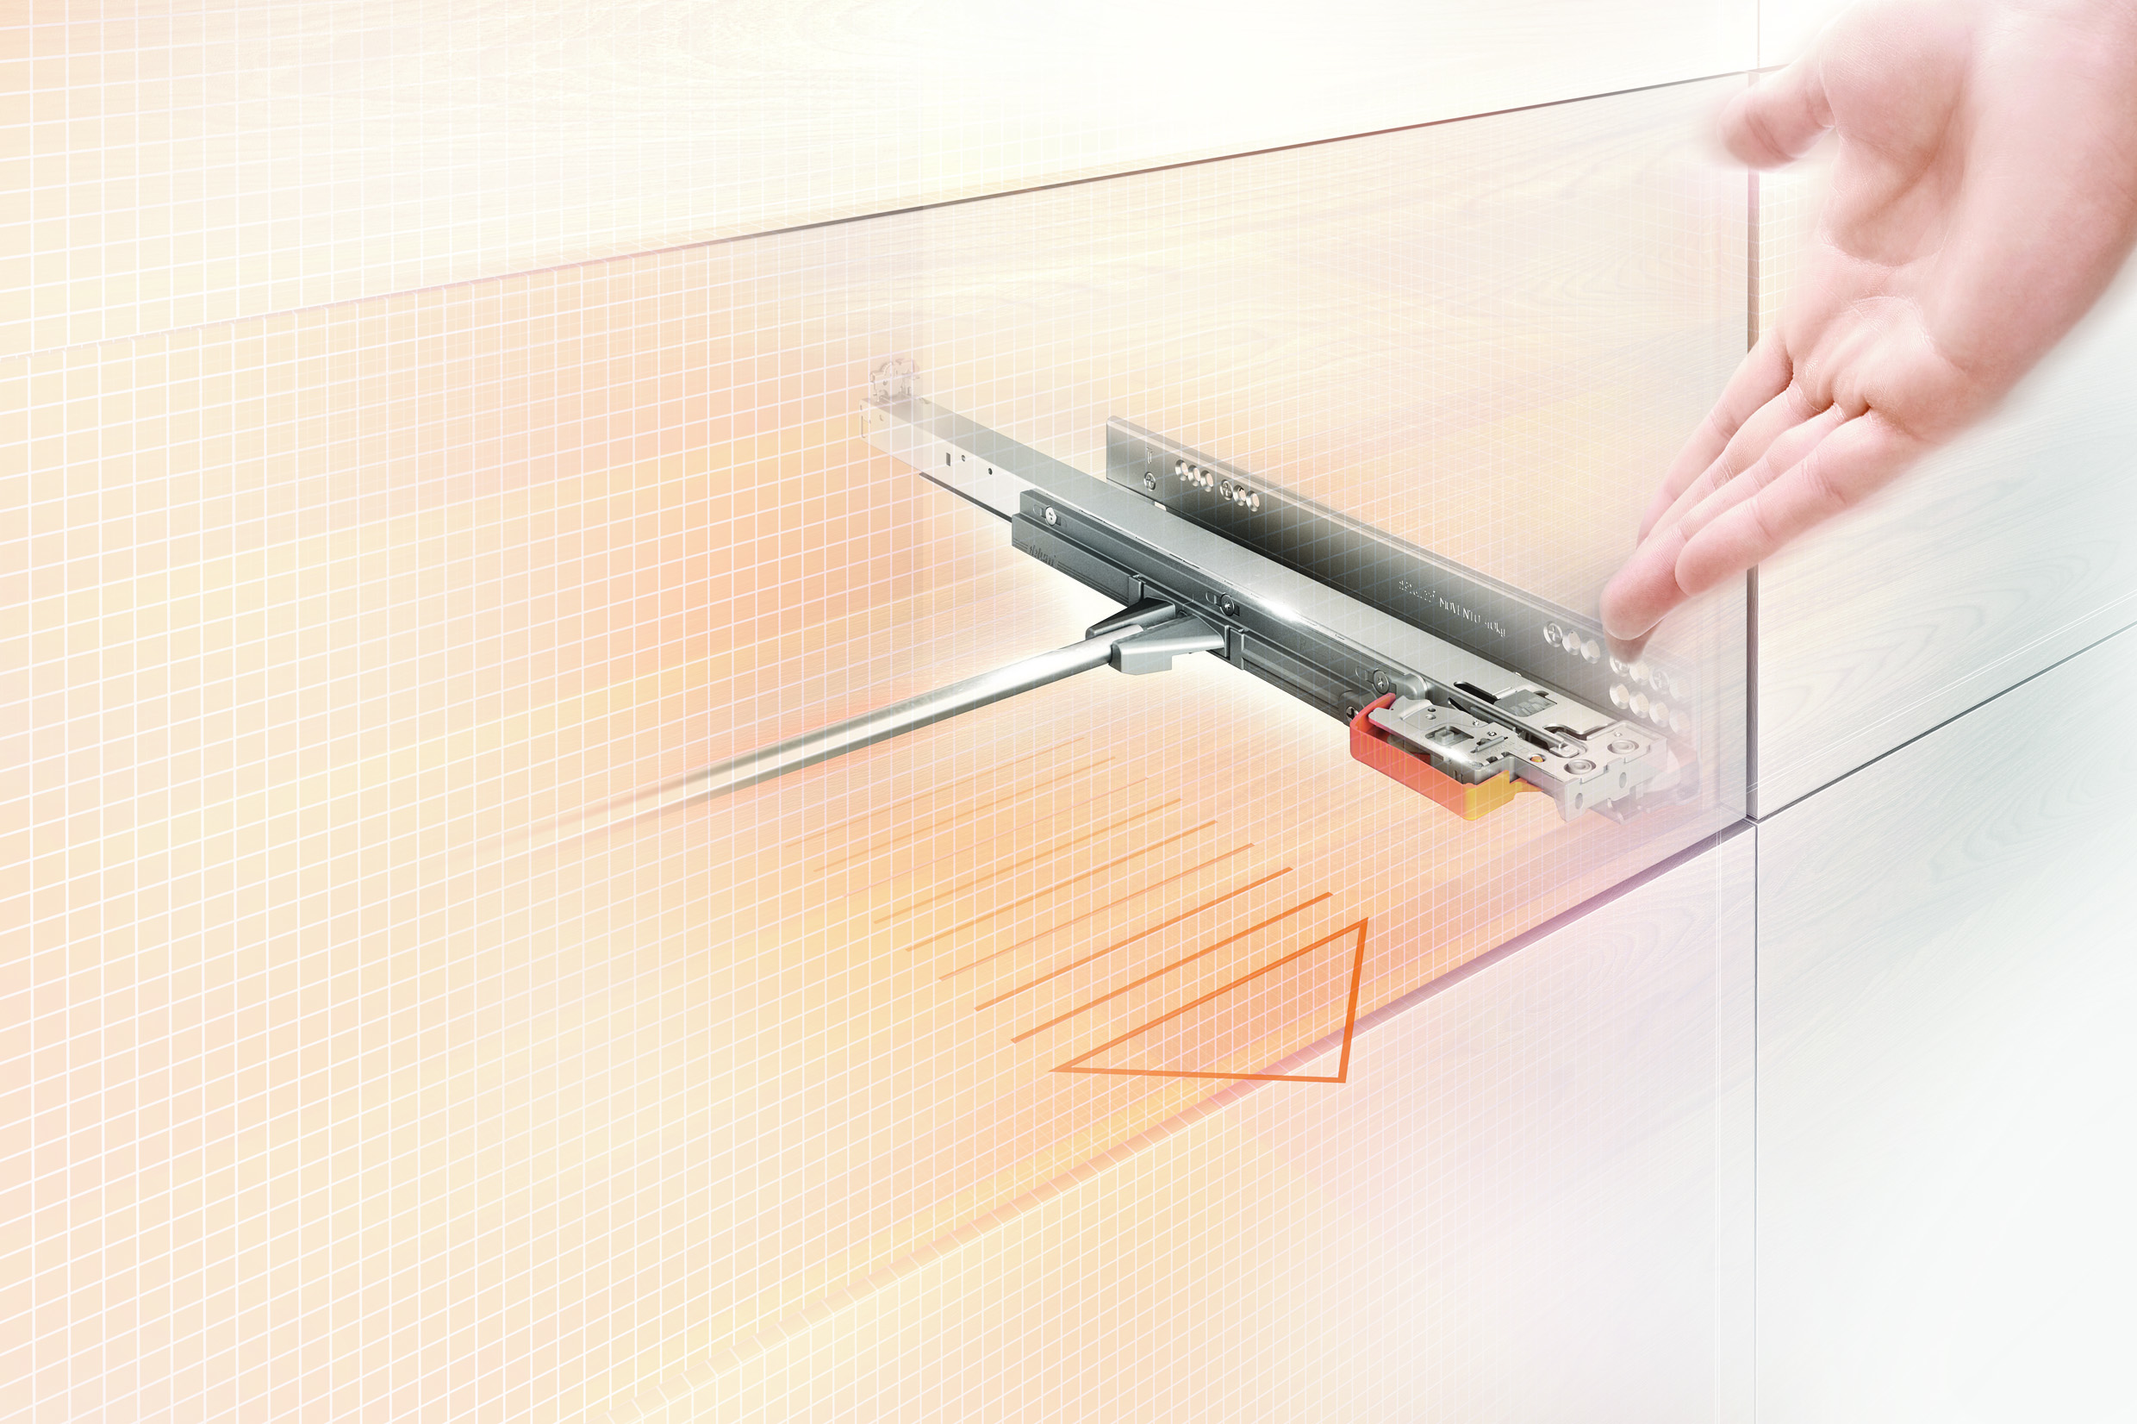

För bildmaterial, besök/kontakta: http://www.mynewsdesk.com/se/pressroom/
theofils-beslag
Sara Andersson, marknadskoordinator
mail: sara.andersson@theofils.se
tfn: 036- 30 66 53

För mer information, kontakta:
Otto Lindblad, försäljningschef
mail: otto.lindblad@theofils.se
tfn: 036- 30 66 00


Theofil Carlsson AB, med varumärket Theofils beslag, är marknadsledande leverantör av beslag till trä-, snickeri-, bygg och möbelindustrin i Sverige. I sortimentet finns kända varumärken som Festool, Blum, EKU, Lamello, Fein, Makita, Mirka med flera. Huvudkontoret finns i Jönköping och företaget har yrkesbutiker i Stockholm, Malmö, Göteborg och Jönköping för sina proffskunder. Theofils har 52 anställda och omsätter ca 120 milj. kr. Läs mer på www.theofils.se »

